World Robot Olympiad Austria erneut bei B&R
Anmeldung für die besten Nachwuchstalente Österreichs eröffnet
Am 26. Juni findet das Österreich-Finale der World Robot Olympiad Austria (WRO) auf dem B&R Bildungscampus in Eggelsberg, Oberösterreich, statt. Technisch interessierte Kinder und Jugendliche im Alter von 8 bis 19 Jahren werden dabei ihre Robotik-Fähigkeiten unter Beweis stellen. Die Anmeldefrist läuft bis 1. Juni 2024.
Die World Robot Olympiad Association hat sich zum Ziel gesetzt, junge Menschen auf der ganzen Welt an Themen rund um Automatisierung und Technik heranzuführen, ihre Fähigkeiten zu kreativem und innovativem Denken zu fördern und sie zu motivieren, die Wissenschaftler:innen und Erfinder:innen von morgen zu werden. "Das Motto des diesjährigen Wettbewerbs lautet 'Earth Allies'", sagt Herbert Ibinger, langjähriger Organisator der WRO Austria und Leiter des Techno-Z in Braunau. "Die Aufgabenstellung ist vorgegeben, sodass die Roboter von den teilnehmenden Teams im Vorfeld gebaut und programmiert werden können. Während des Wettbewerbs müssen sie ihren Roboter dann wieder zusammenbauen und in jeder Alterskategorie wird es auch eine Überraschungsaufgabe geben, die kreativ gelöst werden muss."
B&R Industrial Automation mit Sitz in Eggelsberg freut sich, den Wettbewerb heuer zum zweiten Mal als Partner der WRO Austria auszurichten und zu unterstützen. "Das Besondere an der World Robot Olympiad ist der spielerische, praxisnahe Umgang mit Technik und Automatisierung einerseits und die frühzeitige Erkennung und Förderung von Talenten andererseits", sagt Florian Schneeberger, Chief Technology Officer bei B&R. "In Zeiten des Fachkräftemangels ist das langfristig von unschätzbarem Wert, sowohl für den Wirtschaftsstandort Österreich als auch für den internationalen Wettbewerb."
Die Region Innviertel ist eine von bundesweit 14 MINT-Regionen, die den Wissenschafts- und Wirtschaftsstandort Österreich durch die Förderung von jungen Talenten in den Bereichen Mathematik, IT, Naturwissenschaften und Technik nachhaltig stärken soll. "Schulen sind das Herzstück der MINT-Förderung", so Ibinger weiter. "Junge, technikaffine Menschen brauchen in den Schulen oft Gleichgesinnte oder Mentor:innen, um ihr Potenzial zu entfalten. Wir appellieren daher an alle Bildungseinrichtungen, interessierte Kinder und Jugendliche bei der Teilnahme an der World Robot Olympiad zu unterstützen." Die Siegerteams jeder Altersgruppe dürfen im November am Weltfinale in der Türkei teilnehmen.
Faktenbox World Robot Olympiad Austria
• Roboterwettbewerb für Kinder und Jugendliche von 8 bis 19 Jahren – es gibt drei Altersklassen
• Teilnahme in Zweierteams oder Dreierteams + Coach (Lehrkraft)
• Das Österreich-Finale findet am 26. Juni 2024 am B&R Campus in Eggelsberg/OÖ statt
• Die Gewinnerteams reisen Ende November zum Weltfinale in die Türkei
• Weitere Informationen unter worldrobotolympiad.at
• Details zur Anmeldung – Anmeldefrist läuft bis 1. Juni 2024
• World Robot Olympiad Association – wro-association.org

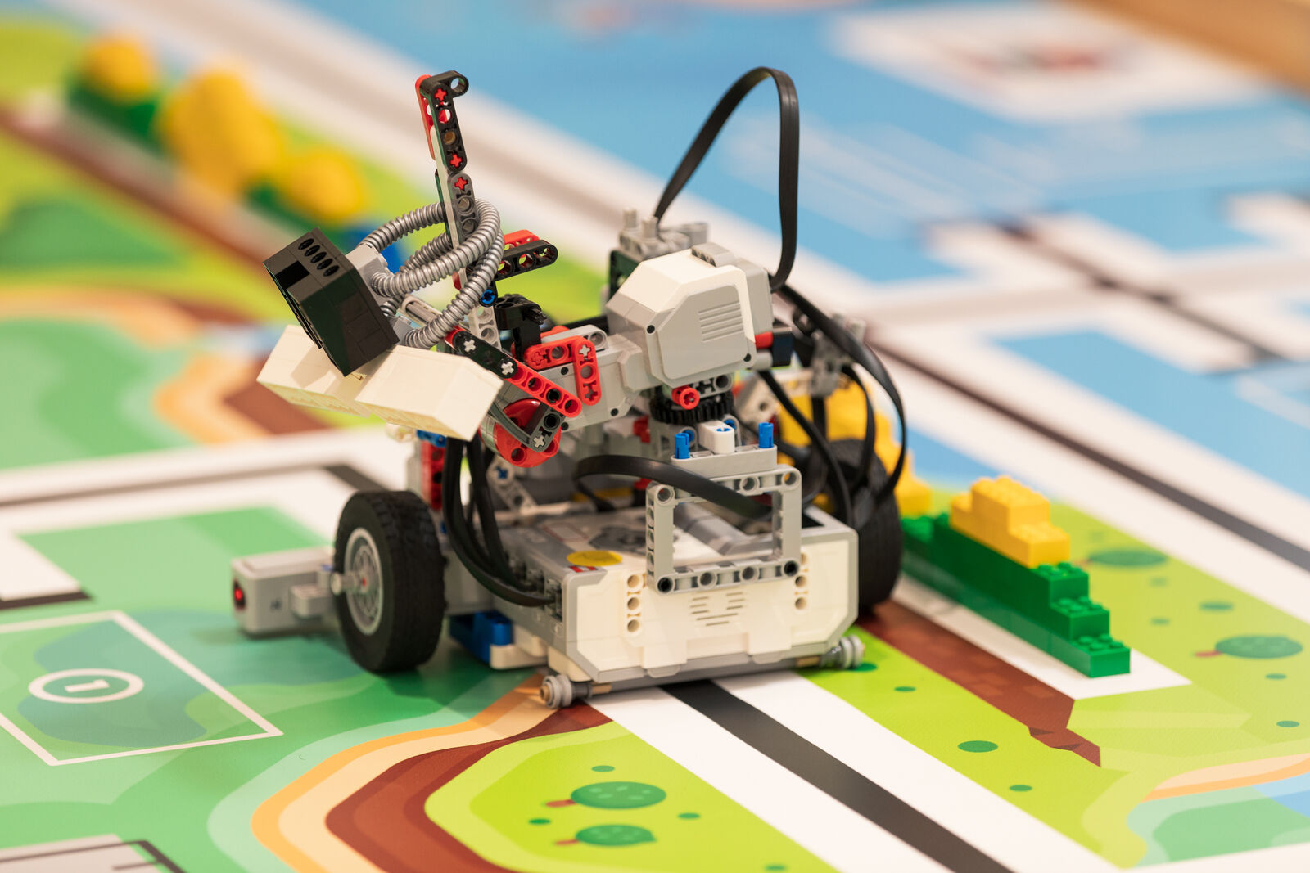
Wie auch 2023 wird das Finale der World Robot Olympiad Austria am B&R Bildungscampus in Eggelsberg stattfinden. (Bild: B&R)

Über B&R
B&R, eine Division des ABB-Konzerns, ist ein weltweit führendes Unternehmen der industriellen Automatisierung mit Hauptsitz in Österreich. Als Branchenführer kombiniert B&R modernste Technologien mit fortschrittlichem Engineering. B&R bietet Kunden aus den unterschiedlichsten Branchen perfekte Gesamtlösungen in den Bereichen Maschinen- und Fabrikautomatisierung, Antriebs- und Steuerungstechnik, Visualisierung und integrierte Sicherheitstechnik. Lösungen für die Kommunikation im Industrial IoT - allen voran OPC UA, POWERLINK und der offene Standard openSAFETY - runden das Leistungsportfolio von B&R ab. Die Software-Entwicklungsumgebung Automation Studio ist wegweisend für zukunftsorientiertes Engineering. Mit innovativen Lösungen setzt B&R neue Standards in der Automatisierungswelt, hilft Prozesse zu vereinfachen und übertrifft Kundenerwartungen.
Weitere Informationen finden Sie unter www.br-automation.com

